# 前置条件

情况一：线下导入的项目数据，没有进行过批复预算补录。

# 业务办理

## Step1：找到批复预算补录模块

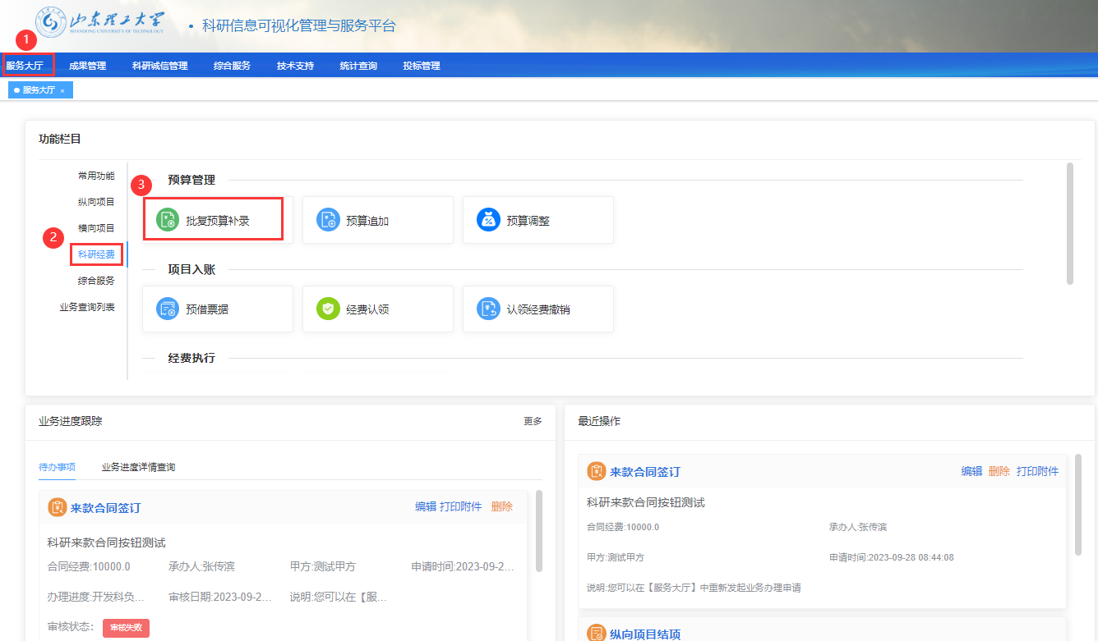

## Step2：选择需要补录的项目

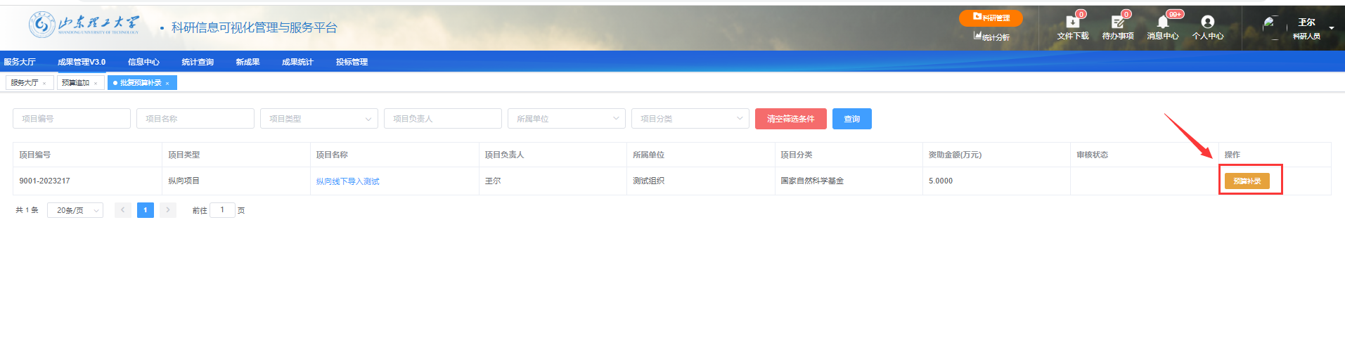

## Step3：填写预算补录信息

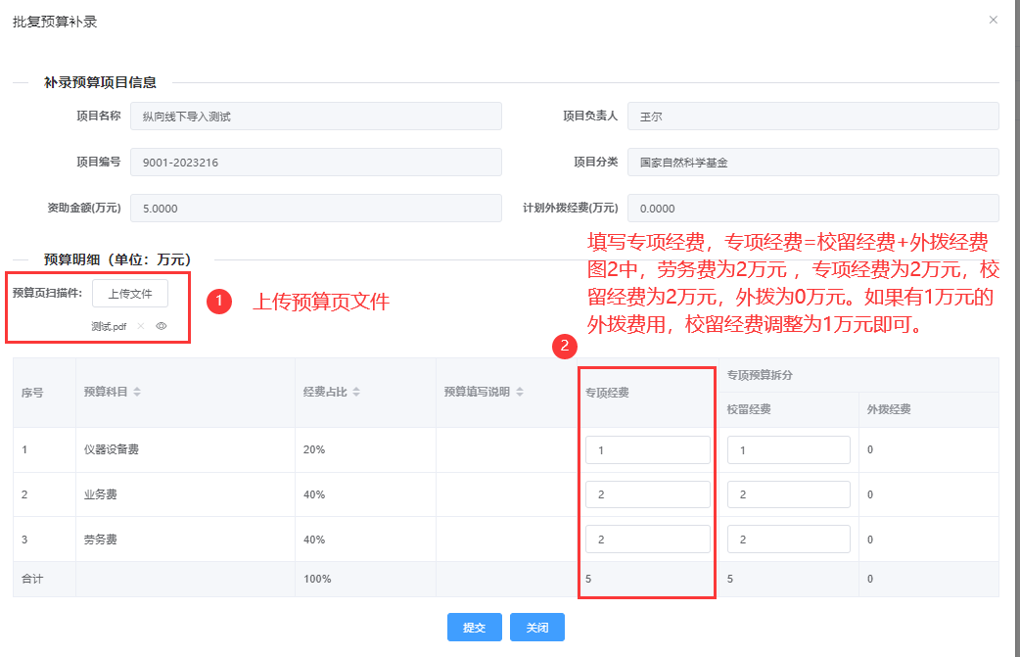

## Step4：提交到科技处进行审核

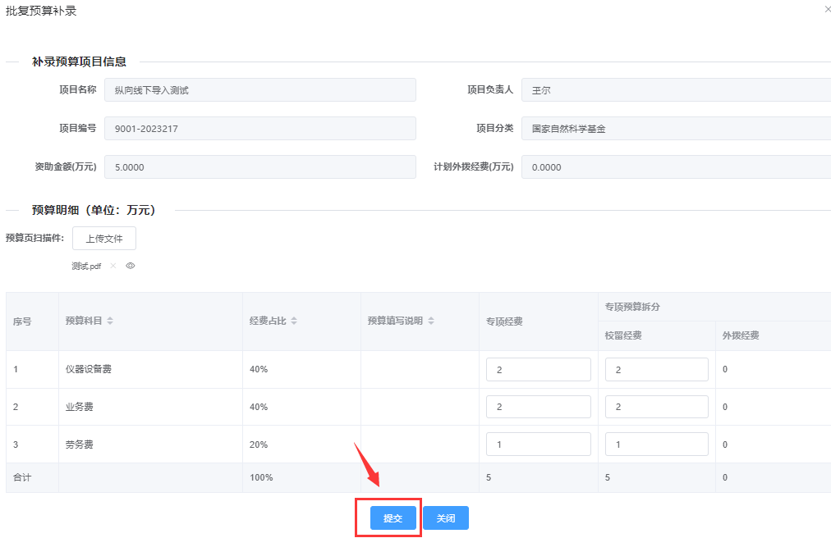

# 常见问题